Муниципальное бюджетное учреждение дополнительного образования Эколого-биологический центр им. С.Ю. Соколова» г. Сочи

МЕТОДИЧЕСКАЯ РАЗРАБОТКА
Учебно-методическое обеспечение
к краткосрочной дополнительной общеобразовательной общеразвивающей программе «Выращивание сухоцветов и их использование»

Составитель:
Белослудцева Татьяна Эдуардовна,
педагог дополнительного образования муниципального бюджетного учреждения дополнительного образования «Эколого-биологический центр им. С.Ю. Соколова» г. Сочи,

Сочи, 2020 г.

Оглавление

Пояснительная записка ……………………………………………………......3 стр.
1. Методические рекомендации к занятиям по дополнительной общеобразовательной общеразвивающей программе «Выращивание сухоцветов и их использование» ………………………………………….…………………….5 стр.
2. Однолетние сухоцветы ………….. ……………………………………….7 стр.
2.1 Теоретический материал…………………………………………………...7 стр.
2.2 Практические задания…………………………………………….............15 стр.
3. Двулетние сухоцветы…………..…………………………………………..16 стр.
3.1 Теоретический материал……………………………………………….....16 стр.
3.2 Практические задания…………………………………………………….21 стр.
4. Многолетние сухоцветы…………..………………..……………………...22 стр.
4.1 Теоретический материал………………………………………………….22 стр.
4.2 Практические задания…………………………………………………… 27 стр.
2. Использование и применение сухоцветов во флористическом декорировании ……………………………………………………………………..28 стр.
2.1. «Изготовление сладкого подарка»………………………………….…...29 стр.
2.2. «Сервировка стола»………………………………………….…………...30 стр.
2.3 «Украшение свечи»……………………………………………………….31 стр.
2.4. Изготовление панно и композиций с использованием сухоцветов ......32 стр.
Список литературы………….……………………………………................33 стр.
Приложения……………………..………………………………....................34 стр.

Пояснительная записка
Актуальность.
Сухоцветы - один из актуальных флористических трендов. С сухоцветами можно создавать самые разные букеты и композиции.
Их основное преимущество - долговечность, нет необходимости и в каком-либо специальном уходе. Они создадут уютную атмосферу в любом интерьере, принесут массу положительных эмоций, украсив праздничное мероприятие или выступив в качестве оригинального подарка.
Популярны букеты из сухоцветов в самых разных стилях: в сочетании с актуальной упаковочной бумагой, и классические круглые букетики.
Актуальны композиции из сухоцветов в шляпных коробках, деревянных ящичках и кашпо, стеклянных колбах и бутылках, и даже в флорариумах. Они одинаково выглядят как в сочетании с другими цветами, так и в моно букетах.
У сухоцветов есть много преимуществ:
-Красивый внешний вид и оригинальность. Несмотря на то, что они давно используются в создании букетов, сухоцветы по-прежнему выглядят изюминкой любой композиции.
-Богатство расцветок: большинство сухоцветов можно окрасить в любой цвет, чтобы создать идеальное сочетание оттенков. Сухоцветы не теряют внешний вид, главное хранить их в темном и сухом месте.
Есть и минусы: повышенная хрупкость.
Обращаться с сухоцветами необходимо бережно и осторожно, чтобы не сломать тонкие веточки. Сухоцветам нельзя находиться под прямыми солнечными лучами, потому что материал выгорает и теряет декоративность. Это касается всех растений, даже неокрашенных. Так же нужно избегать контакта с водой.
Чтобы вырастить сухоцветы на учебно-опытных участках или даче необходимо знать биологические особенности растений.
Знакомству обучающихся с биологическими особенностями сухоцветов посвящена краткосрочная дополнительная общеобразовательная общеразвивающая программа «Выращивание сухоцветов и их использование», а также данная методическая разработка, в которой представлено описание содержания занятий, упражнения на закрепление и проверку усвоенных знаний по программе.
Целевое назначение: познакомить обучающихся с разнообразием сухоцветов, биологическими особенностями сухоцветов, способами их использования во флористике и декорировании.
Задачи:
- Сформировать у обучающихся систему знаний о биологических особенностях сухоцветов однолетних, двулетних, многолетних сухоцветов.
- Научить обучающихся правилам посева, черенкования растений и ухода.
- Научить правилам декорирования сухоцветов.
- Способствовать развитию у обучающихся любознательности, наблюдательности, чувства гармонии человека с природой.
- Воспитывать интерес к окружающей среде, продолжить формирование основ экологической культуры.
Методическая разработка адресована педагогам дополнительного образования естественно-научной направленности, методистам, обучающимся и всем интересующимся вопросами выращивания сухоцветов.

- Методические рекомендации к занятиям
Сухоцветы относительно долговечны, в сравнении с другими садовыми и полевыми цветами и травами, но без специальных обработок домашние букеты и поделки могут сохранять свежесть не более года.
Сохранить летнее настроение помогут композиции из сухоцветов, которые наполнят дом теплом, красками и тонким ароматом.
При этом выращивать цветы-сухоцветы и изготавливать из них композиции своими руками достаточно просто и весьма увлекательно.
Для сухоцветов нет единого периода срезки. Когда срезать соцветия зависит от конкретного вида. Цветоводы ориентируются на свой многолетний опыт. Общим является лишь то, что растение ко времени срезки должно вступить в нужную фазу роста: если нам нужны цветки, то такой фазой будет полный роспуск цветочного бутона, а если семенные коробочки и плоды, то — созревание семян в конце вегетации. Нельзя допускать подсыхания и увядания растений на корню. Срезать необходимо еще зеленые побеги, полные жизненной энергии. Срезку проводят обязательно в сухую погоду. Перед этим заранее готовят место для высушивания и необходимые инструменты. Помещение должно быть сухим, проветриваемым и темным. В качестве материала для будущих поделок выбирают самые яркие и крупные экземпляры без дефектов и признаком заболевания. Соцветия срезают вместе с длинным побегом. Чем длиннее побег или цветонос, тем удобнее проводить высушивания, а излишки всегда можно подрезать. Чтобы получить качественный материал для работы, необходимо знать, как правильно сушить сухоцветы. Из срезанных побегов делают небольшие пучки, которые связывают и подвешивают соцветиями вниз. Для некоторых видов требуется сушка соцветиями вверх (к примеру, для краспедии).
В начале можно ознакомить с условиями и особенностями выращивания сухоцветов. Можно устроить экскурсию на учебно-опытных участках, где и выращиваются растения. Учащиеся знакомятся с правилами сбора растений. Собирают цветы в первые дни цветения, в теплую погоду, после того, как высохнет роса. Не следует собирать материал в сырую погоду, он загнивает и будет непригоден в работе!
После сбора материала, его или ставят в пустую вазу, в темное место, до полного высыхания (лунария) Или подвешивают в хорошо проветриваемом помещении бутонами – вниз. Благодаря циркуляции воздуха растения за короткое время высыхают и их можно использовать для занятий (тысячелистник, гомфрена, статица и др.). Есть и такие растения, которые не требуют подготовки, круглый год стоят как свежие (злаки).
В начале следует отдавать предпочтение растениям, из которых можно создавать простые аппликации на листе бумаги, мини букеты или оформлять подарочные коробочки.
Флористическую аппликацию можно делать либо предметной, либо декоративной, либо сюжетной. В плоскостной композиции все детали сюжета подбираются из сухих лепестков, трав, семян. Детали закрепляют на фоне клеем ПВА, от другого клея растения становятся хрупкими и меняют свой цвет.
Чтобы создать композицию, необходимо внимательно присмотреться к каждому отдельному цветку, определить, чем он отличается от других. Необходимо учитывать гармонию цвета, форму и фактуру растения.
Позже можно перейти к изучению объемных композиций. Учащиеся при этом знакомятся с формами букетов, с разнообразием растений для определенной формы букета, с формообразующими линиями. Когда учащиеся приобретут первичные навыки составления композиции, можно предложить самостоятельно создать коллаж или панно.
Сухоцветы - это особая группа цветущих растений, которые, благодаря их твердой соломистой структуре, при умелом засушивании после срезки долгие месяцы сохраняют свежий вид, не изменяя формы и не теряя окраски. С точки зрения флористики далеко не каждое растение способно сохранить целостность и эстетичность после срезки и сушки. Большинство «звезд» цветника по мере высушивания теряют яркость красок и форму цветка, становятся хрупкими и быстро сбрасывают листья и лепестки. Поэтому для художественных поделок используют лишь некоторые специальные виды. При этом применение находят не только бутоны и распустившиеся цветки, но и семенные коробочки или плоды.
При создании сухих букетов применяются различные сухоцветы. Более того, их используют и в ландшафтном дизайне. Какие именно сухоцветы подходят одновременно и для букетов и для ландшафтных композиций? Рассмотрим название каждого популярного цветка и его описание подробней. Сухоцветы разделяются на однолетние, двулетние и многолетние, в зависимости от их жизненного цикла.

- Однолетние сухоцветы

  - Теоретический материал
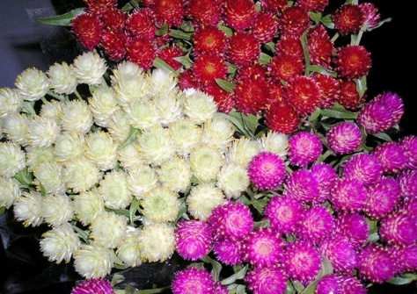
Однолетними растениями или однолетниками называют растения, жизненный цикл которых, включая созревание, цветение и смерть, занимает один вегетационный период. К наиболее популярными сухоцветам, жизненный цикл которых проходит за один вегетационный период, относятся следующие.
1. Гомфрена шаровидная - Gomphrena globosa.
Род – Гомфрена (Gomphren).
Cемейство - Амарантовые.
Происхождение - Америка.
Описание.
Гомфрена - невысокий травянистый однолетник, достигающий 30 - 60 см. с прямостоячими, крепкими, разветвленными у основания стеблями. Но есть карликовые формы от 15 до 20 см. в высоту. Листья цельнокрайние, продолговато - овальные, глянцевые, зеленые, на коротких черешках. В летние месяцы растение украшается себя шаровидными верхушечными соцветиями, достигающими 4 см. в диаметре и состоящими из множества ярких прицветников, окрашенных в красный, розовый, фиолетовый оттенки. Цветки крохотные, трубчатые, кремовые, желтые.
Назначение.
Цветы гомфрены можно использовать на срезку и в качестве сухоцветов, они легко высыхают и сохраняют свою декоративность в течение нескольких месяцев. Цветы, предназначенные для сушки срезают до полного развития прицветников, подвешивают вверх ногами в прохладном, хорошо проветриваемом помещении. Полное высыхание занимает около недели.
Жизненные требования.
Грунт
Богатый, легкий и хорошо дренированный грунт. Используйте смесь почвы и песка.
Удобрение
Использование удобрений с высоким содержанием калия способствует обильному цветению. Подкармливают растение 3 раза в месяц.
Температура
Любит жаркую погоду. Прохладное содержание может полностью остановить рост гомфрены.
Освещение
Это растение выращивают под прямыми солнечными лучами.
Цветение.
Эти привлекательные кустики легко растут и цветут в течение длительного времени, с июля по октябрь.
Размножение.
Гомфрену размножают семенами, высеваемыми в марте. Семена лишь слегка вдавливают в верхний слой грунта и прикрывают тонким слоем песка. Поддерживайте температуру не ниже 15 ° С , поливая сеянцы с таки расчетом, чтобы грунт оставался слегка влажным.
Семь секретов успеха:
1. Температура выращивания: в период вегетации содержание гомфрены должно быть теплым - при температуре 20 - 25° С.
2. Освещение: прямые солнечные лучи не должны попадать на растение в дневные часы - но утром и вечером обязательными будут солнечные ванны в течение 3 - 4 часов в сутки.
3. Полив и влажность воздуха: регулярно поливайте весной и летом, слегка подсушивая верхний слой грунта между поливами. Влажность воздуха можно не повышать.
4. Обрезка: санитарная - удаляйте старые отмирающие листья и увядающие цветки.
5. Грунт: отлично дренированный, с большим содержанием питательных веществ субстрат.
6. Подкормка: весной и летом подкармливают 3 раза в месяц минеральными удобрениями для цветущих растений.
7. Размножение: - посевом семян.

II. Амарант метельчатый или багряный
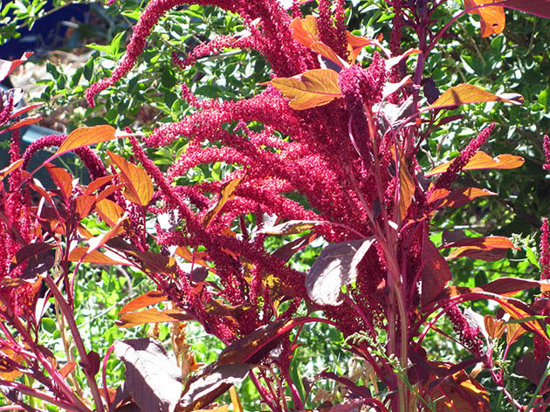
Род - Амара́нт или щири́ца (лат.Amaránthus)
Семейство - Амарантовые (Amaranthaceae).
Распространен в Америке, Индии и Китае.
В переводе с греческого слово «амарант» означает «неувядающий цветок». У нас амарант чаще всего называют щирицей, а еще бархатником, петушиными гребешками или кошачьим хвостом.
Цветет с июня до заморозков. Все части амаранта съедобны и полезны.
Размножение: семенное.
Вредители: тля, личинки долгоносика.
Болезни: корневая и серая гнили, мучнистая роса, ржавчина.
Жизненные требования.
Посадка.
Посев семян в грунт – в конце апреля или в мае; посев семян на рассаду – в конце марта, пересадка сеянцев в грунт – с середины до конца мая.
Освещение: яркий солнечный свет.
Почва: легкие, питательные, содержащие известь не слишком влажные и не кислые грунты.
Полив: в период укоренения сеянцев в грунте – постоянный, потом полив будет нужен только в затяжную засуху.
Подкормки: раствором коровяка 3-4 раза за сезон, желательно в вечернее время.
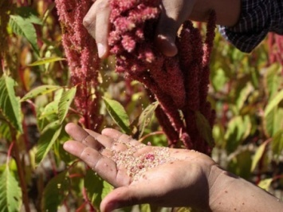  Семена амаранта | 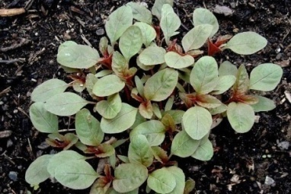  Первые росточки появляются через  10 дней после посадки
Выращивание амаранта.
Итак, в конце апреля семечки высаживают по одному в бороздки во влажном грунте и заделывают на глубину 1,5 см. Для удобства можно смешать мелкие семена с песком или опилками в пропорции 1:20 – так легче сеять. Между рядами соблюдается расстояние 45 см, между экземплярами должно быть примерно 7-10 см, поэтому опытные цветоводы предпочитают помучиться с посевом, но не смешивают семена с песком, а раскладывают их по одному. Через 8-10 дней вы увидите всходы, которые при необходимости нужно проредить, а почву между ними разрыхлить. Если вы посадили амарант позже, в мае, придется еще и с сорняками сражаться. Когда амарант достигнет в высоту 20 см, проведите подкормку азотным удобрением, но концентрация азота должна быть в два раза меньше, чем рекомендует производитель. Выращиваете вы овощной амарант или декоративный, не имеет значения – полностью он созреет через три или три с половиной месяца с момента посева.
Если есть необходимость сделать рассаду в теплице, при соблюдении всех условий всходы появятся меньше чем через неделю. Когда амаранты взойдут, проредите их, избавляясь от слабых ростков, а когда на всходах появится по три листка, рассадите их по персональным горшочкам диаметром 12 см .
Рассаду можно высаживать в открытый грунт в середине или конце мая. Участок для амаранта должен быть хорошо освещенным и дренированным, почва – легкой и питательной, с достаточным количеством извести. По большому счету, амарант совершенно неприхотлив, но чего он не переносит, так это низких температур и слишком большого количества влаги в грунте. Перед тем, как посадить амарант в открытый грунт, почву на участке следует перекопать с нитроаммофоской из расчета 20 г на 1 м².
Собственно, уход за амарантом нужен лишь до тех пор, пока растение не пойдет в рост, но первый месяц саженцы амаранта развиваются очень медленно, поэтому нуждаются в поливе, прополке и рыхлении почвы. Но потом амарант ускоряет свое развитие, и для сорняков места на участке уже не остается. Иногда экземпляр амаранта может вырасти в сутки на семь сантиметров! Регулярный полив важен для амаранта тоже лишь в первый месяц в открытом грунте, потом же корень растения проникает глубоко в почву, и необходимость в поливе отпадает, разве что наступит засушливый период лета без дождей – тогда и амарант нужно будет поливать, как любое другое растение.
Технология выращивания амаранта довольно простая. Благодаря своей неприхотливости растение пользуется особой популярностью. Это уникальный цветок, родиной которого являются земли Америки. Выращивается культура более 8 тысяч лет. Молодые листья, цветы и стебли многие употребляют в пищу, отправляют на корм скоту и используют как лекарственное растение. Чтобы вырастить здоровый и красивый амарант, нужно знать, когда сажать его в открытый грунт и как за ним ухаживать.
Разводить культуру можно практически в любом климатическом поясе, кроме пустыни и Крайнего Севера.
Чтобы вырастить красивый цветок достаточно соблюдать основные правила:
1. Амарант устойчив к засухам. Он переносит их гораздо лучше, чем перелив.
2. Не любит избыток влаги в почве. Поэтому полив должен быть умеренным. После проведения каждой процедуры почву между рядами обязательно разрыхляют.
3. Для его выращивания следует выбирать хорошо освещенное место, так как амарант очень любит солнце.
4. Оптимальные условия выращивания +20°С, но небольшие ночные заморозки (не ниже -2°С) растение спокойно переносит.
5. Мало поражается вредителями и болезнями.
6. Чтобы культура хорошо ветвилась и давала более высокий урожай, необходимо систематически пропалывать грядку и прореживать всходы. Расстояние между стеблями до 10 см предпочтительнее для кормовых экземпляров. Более широкое пространство (около 20 см) требуется растениям, которые выращивают ради семян.
7. После первого месяца вегетации культура прибавляет по 6-7 см в сутки. На этом этапе ее пропалывать нет необходимости, так как сорняки не выдерживают конкуренции с амарантом. Но не следует забывать о внесении органических или минеральных удобрений. Подкармливать плантации необходимо раз в 10 дней. Делать это лучше с самого утра, сразу после полива. Усердствовать с азотными удобрениями нельзя, так как в растении накопятся нитраты, в результате оно будет непригодно в пищу.
Период вегетации амаранта составляет 70 дней, семена же образуются после 3 месяцев культивирования. Зерна дозревают не одновременно, поэтому проще срезать целые соцветия амаранта, иначе часть просто попадает на землю.
Когда метелки станут бурого цвета и хорошо высохнут примерно через месяц-два, необходимо извлечь семена.
Высушивать их необходимо только в темном месте.
Очистить их можно просто на ветру или на очень мелком сите.
При хранении в сухом месте семена амаранта сохраняют способность прорастать в течение пяти лет.

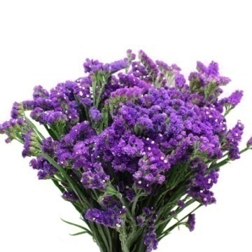
III. Кермек выемчатый - Limónium sinuátum или другое название растения – статица (Staticesinuate)
Род – кермек.
Семейство – Свинчатковые.
Родина растения — Средиземноморье, Малая Азия, Северная Африка.
Роскошный цветок статица (кермек), неприхотлив, а потому довольно легко ухаживать за ним, так и его бутоны в период цветения выглядят настолько привлекательно, что будут приковывать внимание, делая даже самый небольшой садик настоящим произведением искусства. по своему внешнему виду данное растение напоминает кустарник, который при правильном уходе может вырасти в высоту до полутора метров. Листья у него всегда прямые, вытянутой формы и располагаются в основном в прикорневой зоне, собираясь в милую розетку. Стебли густоопушенные, всегда стремятся ввысь, но в верхней части практически голые, поскольку листья здесь растут редко.
В самый пик цветения, который приходится на июль, на статице начинают появляться бутоны с разноцветными лепестками различных оттенков - фиолетовые, розовые, синие, желтые и белые. Они собираются в колосовидные соцветия, покрывающие все растение.
В зависимости от сорта, статица может быть как однолетней, так и многолетней, однако в России ее практически всегда выращивают как однолетнюю культуру, поскольку из-за слабой морозоустойчивости шансы нормально пережить зиму у растения минимальны.
Выращивание.
Подготовка сеянцев.
Выращивают статицу из семян. Первым делом стоит подготовить семена, которые покрыты ребристыми оболочками. Именно из-за этого проращивание будет очень трудным, поскольку счищать эти оболочки не рекомендуется. Но если этого не сделать, то результата придется дожидаться долгое время. Стоит просто взять мелкую наждачную бумагу и несколько раз пройтись семенем по ней, после чего погрузить его в смесь из опилок и "Эпина", которая предварительно будет хорошенько увлажнена.
Сами семена сразу же высаживаются в отдельные емкости, чтобы впоследствии не повредить корни цветка пересадкой. Лучше всего будет приобрести стандартные торфяные горшочки. Также для нормального роста статице требуется особенный грунт, который делается путем добавления в почву песка, а затем просеивания этой смеси и прокаливания ее в духовке на протяжении пары часов при температуре в 100 градусов. После этих манипуляций также потребуется продезинфицировать почву раствором марганцовки, а затем попросту полить.
Когда почвенная смесь будет готова, то семена можно выкладывать в грунт. Лучше всего эту процедуру проводить в самом начале весны, чтобы к лету рассада была уже крепкой. Высаженные в горшочки семена накрываются пленкой, а затем помещаются в светлое место, где температура воздуха колеблется около 20 градусов. Так они должны простоять около пары недель, после чего можно будет заметить первые всходы. Однако не стоит забывать, что пленку нужно снимать хотя бы раз в день, чтобы проверить влажность грунта и дать растению подышать.
Пересадка в открытый грунт.
Как только у растения появятся крепкие корни, то можно пересадить его в открытый грунт. Обычно происходит это в самом конце весны или в начале лета, когда почва уже прогрелась и не может навредить цветку. После этого необходимо сделать лунки, которые по размеру будут совпадать с торфяными горшочками, а затем аккуратно поместить рассаду в них и закрепить. В самом конце растение обязательно поливается соленой водой, которая готовится путем добавления в 10 литров теплой воды 1 столовой ложки соли.
Выбор места.
Статица не переносит теневых мест. Лучше всего будет выбрать самое солнечное место, причем особого внимания на ветер обращать не стоит, поскольку статица никак не реагирует на сквозняки. Почва также особого значения не имеет, хотя лучше всего будет высадить цветок в землю, имеющую нейтральную или слабощелочную среду, а также песок.
Как уже ранее говорилось, статица очень неприхотливое растение, а потому уход за ним осуществляется минимальный. В частности, это относится к процессу полива. Статица практически не нуждается в лишней влаге, а потому поливать ее нужно очень редко. Даже в самый жаркий период лета, в июле и августе, не стоит делать это чаще, чем раз в полтора месяца. Поливать следует теплой, отстоянной водой. Делается это вечером, причем вода заливается непосредственно под корень. Однако за весь сезон у цветка обязательно должен быть один особый полив - соленой водой (делается из расчета 6 столовых ложек соли на ведро воды). Для того чтобы влаги хватило растению на весь сезон, стоит обязательно периодически подрыхлять почву около самого растения.
Подкормка и удобрение.
Статица также особенно не нуждается в разнообразных подкормках. Задумываться об этом стоит только в тех случаях, когда естественный грунт в саду не отличается питательностью, а потому растение не может самостоятельно добыть нужное для себя количество полезных веществ. В этом случае первую подкормку нужно сделать уже через неделю после пересадки рассады в открытый грунт. Для подкормки статицы используются исключительно минеральные удобрения. После этого любая подкормка напрямую зависит от питательности почвы, поэтому вносить удобрение летом можно в промежуток от 2 до 5 недель. Однако с наступлением осени любая подкормка должна полностью прекратиться. В тех случаях, когда земля отличается хорошей плодородностью, то подкормка, вообще, не требуется.
Болезни и вредители.
Статица относится к одним из самых стойких как к вредителям, так и к инфекциям, растениям, которые только встречаются в нашей стране. Если не вредить его корневой системе, то уничтожить или повредить цветок будет очень сложно, а при правильном уходе о слове "болезнь" даже и не вспомнишь. Единственное опасное заболевание для статицы - это ботритис, который может поразить ее из-за обильной влаги, спровоцированной частыми дождями или поливами. В этих случаях следует просто использовать фунгицид. Также повредить может и оидиум, лечащийся путем опрыскивания растения препаратами с содержанием серы. Во всех остальных случаях растение будет отличным украшением сада на весь год.
Основной труд вкладывается именно в то, чтобы получить рассаду, поскольку ухаживать за цветком очень легко, ведь поливать и подкармливать его практически не нужно.

2.2. Практические задания к разделу «Однолетние сухоцветы»:
1. Заполните таблицу. В 5 графе отметьте «V» те биологические особенности выращивания, которые совпадают у двух растений и «-», которые отличаются.
Название | Гомфрена | Амарант | Статица | «V» / «-»
1 | 2 | 3 | 4 | 5
Размножение
Свет
Почва
Полив
Сроки цветения
Болезни
Вредители
Удобрения

2. Выполните тестовые задания, выбрав правильный ответ
Утверждение | Верно | Неверно
Цветы гомфрены состоят из ярких прицветников, цветки крохотные, трубчатые, кремовые, желтые.
Сухоцветы сушат бутонами вниз в темном, проветриваемом помещении
Все части амаранта съедобны
Амарант переносит засуху
Статица не переносит теневых мест

3. Ситуационные задачи:
1). На дачном участке одноклассницы Даши почва влажная, посоветуете ли вы посадить в клумбу цветы статицу?
2). На пришкольном участке отсутсвует полив, какие вы посоветуете растения для цветника из однолетних сухоцветов?
4. Составьте синквейн на выбор к цветку «Гомфрена», «Статица» или «Амарант»

3. Двулетние сухоцветы
3.1. Теоретический материал.
Двуле́тними расте́ниями называют травянистые растения, полный жизненный цикл которых составляет от 12 до 24 месяцев. В первый год у растения вырастают листья, стебли и корни, после чего оно впадает в состояние покоя на зимние месяцы. Для многих двулетних растений требуется воздействие низких температур (холодовая реактивация диапаузы) для того, чтобы они смогли зацвести. В следующий сезон стебель двулетнего растения сильно удлиняется или появляются цветки, плоды, семена, после чего растение погибает.
Лунария (Lunaria).
Род: Лунник.
Семейство Капустных (Brassicaceae).
Лунарии – универсальные двулетники для дополнения основных композиций.
Лунарии – травянистые однолетники и многолетники, выращиваемые как двулетники, с прямыми, почти не ветвящимися и опушенными стеблями высотой до 90-100 см. Большинство сортов лунарии ограничивается «средней» полуметровой высотой. Листья меняются с сидячих поочередно наверху побегов на супротивно расположенные и черешковые внизу. Зубчатый край подчеркивает достаточно простую форму. В первый год лунарии наращивают только розетку листьев. Цветонос развивается после первой зимы, но если провести посев достаточно рано, то можно добиться цветения в первый год (при выращивании через рассаду с очень ранним посевом).
Один из самых незаменимых для флористики сухоцветов лунник (а по-научному – лунария) прославился уникальной формой семянок, которые, и правда, кажутся светящимся, перламутровым, удивительно правильным по форме миниатюрным диском Луны. Это уникальное растение с очень простыми «запросами», которое вырастить намного легче, чем гласит его репутация. Главное - запастись терпением. Ведь, как и все двулетники, лунники нуждаются в особом подходе к посеву семян.
Выращивание и размножение лунарии.
Лунники любят лёгкую почву с примесью песка, а чтобы «денег» зародилось больше, она должна быть еще и плодородной. Желательно, чтобы растения не попадали на солнцепёк: здесь их большие мягкие листья легко теряют влагу, а плоды хуже развиваются. Глухая тень им так же не показана.
Легче всего развести лунарии семенами, которые сеют под зиму.
Сеянцы однолетнего лунника зацветут через год, а лунника оживающего – на третий-четвертый после посева.
Серебристые плоды лунника долго сохраняются на веточках.
В роде лунников всего два вида, которые хорошо различаются между собой.
Лунник однолетний, или двулетний (Lunaria annua)
Родом из юго-восточных районов Западной Европы. Культивируется уже с XVI века и способен давать самосев в подходящих местах: тенистых садах и парках с разреженной травой. У нас он растёт как двулетник, образуя в первый год розетку крупных шершавых листьев широкояйцевидной формы. Цветоносный стебель возносится на второй год до высоты 60 см. Он ветвится в верхней половине, и многочисленные отходящие под прямым углом боковые веточки несут метельчатые соцветия малиновых цветков-крестиков, характерных для семейства крестоцветных.
В роду Лунария - всего два растения, используемых в садах, из которых на звание популярного декоративного садового вида может претендовать только лунник однолетний (Lunariaannua). Это культивируемый в качестве двулетника для получения более обильного цветения и плодоношения крупный однолетник высотой до 60 см с шершавыми, широкояйцевидными, слегка заостренными на конце листьями. Лиловые или белые соцветия-кисти украшают сад с мая и до июня, обычно – дольше 1 месяца. Зацветает этот вид лунарии только на второй год. Ценится за идеальную овально-дисковидную форму плодов и очень щедрое плодоношение.
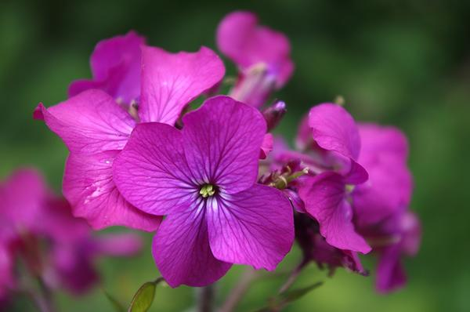  Цветки лунника однолетнего | 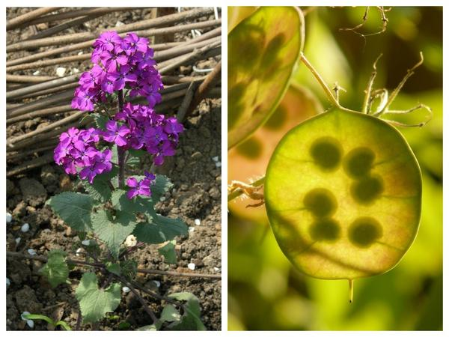  Лунник однолетний: цветущее растение и плоды с семенами
Цветение продолжается с мая по июнь, а потом начинают развиваться плоды — гордость всех лунников. По научному они называются стручочки (плод с двумя створками и перегородкой, который поперек себя шире). У лунника типичные плоды для этого семейства, но выделяются они среди всех стручочков размерами и фактурой.
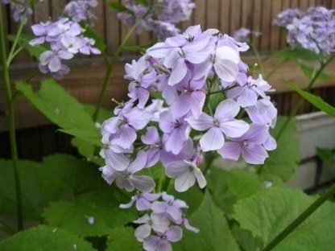 | 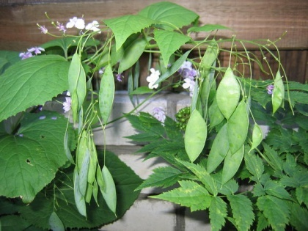
Лунник оживающий (L.rediviva) (многолетник)

Плоды лунника оживающего (многолетник) имеют овальную форму. Лунник оживающий считается реликтовым растением.
Несмотря на то, что лунарию ценят за ее плодоношение, цветение растения только украсит панораму сада. В достаточно пышные метелки соцветий наверху побегов собраны крупные, эффектные и неожиданно душистые цветки длиной до 4 см. Медовый аромат лунника - приятный бонус для тех, кто решается составить ароматические цветники, особо ярко пахнущие по вечерам. Цветовая гамма окрасов соцветий лунника ограничивается бело-пурпурной палитрой. Оттенки насыщенные, мягкие, темные, кажутся свежими.
Оригинальные светящиеся диски лунников, собранные в рыхлые метелки, выглядят очаровательно и в садах, и в букетах. Свой перламутрово-серебряный окрас стручки приобретают не сразу, ведь в начале овалы окрашены в зеленый и созревают до бежево-коричневой палитры только в сентябре.
Семена у лунника очень крупные. Их хорошо видно в несозревших плодах. В одном «диске» образуется всего 3-4 семени. Всхожесть они сохраняют до 3 лет.
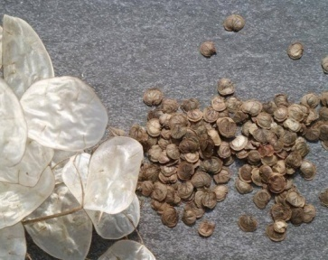

Как и большинство двулетников, очаровательный лунник выращивают только из семян. Правильный выбор и контроль качества семян – самое сложное в выращивании лунарии. Ведь даже слегка недозрелые или старые семена могут не дать ни одного всхода. Покупая семена, стоит обратить внимание на сроки сбора: лунник можно сохранять не больше 2-3 лет. Сами семена должны быть очень крупными, шириной около 5-6 мм, темными, а не слегка коричневыми. Мелкие или светлые семена можно сразу выбраковывать.
Условия выращивания и посадка.
Для лунника не сложно отыскать в саду комфортное место: свето- и теплолюбивые, они легко вписываются в рамки «типичных» для двулетников и летников условий. Лунники однолетние предпочитают расти на солнечном, открытом месте, но при хорошем уходе способны адаптироваться к рассеянному освещению. Сильной тени, нехватки света недолговечные растения не выносят даже в первый год выращивания. Лунник оживающий - растение тенелюбивое, он очень плохо растет на солнце, не раскрывая своей истинной красоты.

Почва.
Для лунника подойдет любая садовая почва, кроме сильно истощенной, неокультуренной и тяжелой. Он прекрасно развивается на суглинках и супесчаниках, обожает рыхлые плодородные почвы. Перед посадкой лучше внести зрелый компост (или любые другие зрелые органические удобрения) и полпорции полных минеральных удобрений. Для лунника оживающего можно подобрать и влажные, но без застоя воды участки, он подходит для оформления водных объектов, предпочитая очень питательную и рыхлую почву. Для любого лунника нужно позаботиться о нейтральной реакции почвы
Посев.
Лунник высевают сразу в почву, в сроки, типичные для посева двулетников. Растения обычно высевают так, что их даже рассаживать нет необходимости. Рассаду высаживают с конца мая до середины июня.
Лунники активно распространяются самосевом. Это растение может дичать, кочевать по саду, но при этом все равно остается не агрессивным, и такие «импровизации» редко когда портят даже самые строгие пейзажи. Не допустить самосев легко: нужно контролировать дозревание соцветий и, как только они начнут коричневеть, обвязать их легкой тканью или срезать для декоративных целей.
Посев семян лунарии любого вида проводят только когда придут стабильно теплые ночные температуры. Оптимальные сроки - конец мая и июнь.
Посев лунарии проводят в индивидуальные ямки, не очень глубоко. Полив лучше провести до посева, обильно увлажнив почву. Поскольку семена прорастают очень быстро, дополнительная защита обычно не нужна, но накрытие неткаными материалами или пленкой еще больше ускоряет процесс. Уже через неделю после посева можно ожидать первых всходов. На протяжении всего выращивания стоит следить за сорняками, не давая им развиваться. Для обильного цветения и в число обязательных процедур для этого двулетника также стоит включить:
- регулярное рыхление почвы, не дающее образовывать плотной корке;
- легкое окучивание основания кустиков;
- прищипывание побегов для загущения молодых растений.
- дополнительных поливах в жару и засуху, особенно весной и в период цветения на второй год;
- подкормке ранней весной полными минеральными удобрениями;
- защите лунарии от сорняков и рыхлении почвы.
Лунария приятно удивит даже самых занятых садоводов своей выносливостью.
Это растение даже болеет редко, на листьях лишь в неудачные сезоны можно заметить следы листоблошек, остальные же вредители никогда не находят этот не такой уж и маленький двулетник интересным.
Ни в частых подкормках, ни в постоянных поливах лунник не нуждается. Только если лунник оживающий высаживают в обычную почву, его нужно будет поливать так, чтобы грунт всегда оставался стабильно влажным.

Зимовка лунарии.
Защита на зиму лунариям как таковая не нужна. Только в очень неудачные годы растение может пострадать от бесснежных периодов, но это скорее исключение из правил. Укрытие лапником или листьями можно проводить только как профилактическую меру для двулетних форм. Хорошо восстанавливаясь весной, лунник однолетний обычно приятно удивляет скоростью роста и размерами на второй год. На рассаду лунарию, при выращивании в качестве двулетника, не сеют, она легко дает всходы просто в почве.
Оптимальное расстояние для посева – около 30 см. Если вы приобретаете крупный лунник или размещаете растение не в крупных группах, а с другими летниками или многолетниками, то расстояние можно увеличить на 5-10 см.
Если есть желание добиться цветения и плодоношения в тот же год, подойдет только рассадный способ и выращивание в качестве летника с удлиненной вегетацией. Семена высевают в контейнеры, раскладывая достаточно редко, на глубину около 0,5 см, в рыхлый универсальный субстрат при комнатных температурах. Посев лунарии лучше провести в последней декаде февраля или начале марта. Рассаду в почву переносят не позже середины июня, сохраняя земляной ком. При тщательном уходе и контроле влажности грунта лунария пусть и позже, но зацветает в этот же год. Правда, таких эффектных соцветий от однолетнего лунника ожидать не стоит.
Лунарию многолетнюю можно также размножить и простым разделением кустов. Пересаживать и делить стоит только очень взрослые растения.

3.2. Практические задания.
1. Заполните таблицу. В 4 графе отметьте «V» те биологические особенности выращивания, которые совпадают у двух растений и «-», которые отличаются.
Название | Лунария двулетняя | Лунария многолетняя…. | «V» / «-»
1 | 2 | 3 | 4
Размножение
Свет
Почва
Полив
Сроки цветения
Болезни
Вредители
Удобрения

2. Выполните тестовые задания, выбрав правильный ответ
Утверждение | Верно | Неверно
Лунарию в зимний период надо прикрывать
Лунарию ценят за ее плодоношение
Семена у лунника очень крупные, находятся в «дисках»
Лунарию многолетнюю можно также размножить и простым разделением кустов

3. Ситуационные задачи:
1. Лунарию лучше использовать как:
а) клумбовое растение,
б) растение для аранжировки букета,
в) только как сухоцвет.
Обоснуйте свой вариант.
2.Вы бы посоветовали выращивать лунарию:
а) раннецветущими декоративными цветами;
б) позднецветущими декоративными цветами?
4. Составьте хокку к цветку «Лунария»
4. Многолетние сухоцветы
4.1.Теоретический материал
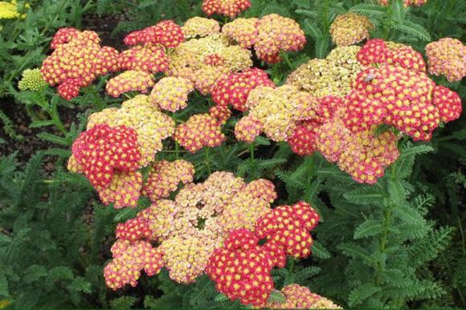
Многолетними называют растения, живущие более двух лет. Разновидности растений-сухоцветов из этой подгруппы очень легко подвергаются сушке, а также прекрасно вписываются в любую композицию. Наиболее популярными и редкими многолетними сухоцветами принято считать: Анафалис; Гипсофила; Тысячелетник; Жемчужница; Лаванда; Астильба.
- Род Тысячелистник (Achillea).
Семейство-Сложноцветные (Compositae).
В садовой культуре используется около двадцати видов (например, т. благородный Achillea nobilis, т. крупноголовый Achillea macrocephala, т. таволговый Achillea filipendulina, т. обыкновенный Achillea millefolium), которые прекрасно чувствуют себя в средней полосе России.
Использование лекарственное.
Помимо декоративных качеств это легко узнаваемое многолетнее растение очень полезно. Настой тысячелистника понижает артериальное давление и нормализует сердечные сокращения. Горьковатый пряный отвар возбуждает секрецию слюнных желез, усиливает желчеотделение и уменьшает метеоризм.
Трава тысячелистника оказывает противовоспалительное, антиаллергическое, бактерицидное, ранозаживляющее действие благодаря наличию азуленов, дубильных веществ и флавоноидов.
Использование в саду.
Тысячелистник обыкновенный можно встретить почти где угодно. Он удивительно неприхотлив и может расти даже на заброшенных свалках. Не удивительно, что тысячелистник обыкновенный широко используется как садовое растение. Выведено множество сортов, отличающихся высотой стебля и расцветкой соцветий. Как декоративное растение тысячелистник обыкновенный ценится за неприхотливость и обильное и продолжительное цветение. Обычно выращивается в миксбордерах, служит для обрамления бордюров; компактные низкорослые сорта иногда используют как заменители газонов. Выращивается также на срезку; в засушенном виде пригоден для составления зимних букетов.
Уход.
Тысячелистники нетребовательны к почве, хотя лучше растут на питательных, слегка увлажненных, содержащих известь. Хорошо отзываются на питательные подкормки. В сухую погоду могут нуждаться в дополнительном поливе. Чтобы высокие виды и сорта не нуждались в подвязке, лучше сажать на открытых солнечных местах. Недостатком этого растения можно счесть склонность к агрессивному захвату территории и сорному самосеву. Чтобы не пришлось выпалывать сеянцы из самых неожиданных мест, лучше своевременно удалять увядшие соцветия.
Размножение.
Как правило тысячелистник размножают делением куста, которое требуется каждые 2-3 года. Делить кусты можно и весной, и осенью. Летом также можно размножать тысячелистник зелеными черенками. Семенное размножение применяется редко, поскольку сортовые растения при таком способе не сохраняют свои особенности.
Рекомендации по уходу.
Нетребователен к почве, хотя предпочитает питательные, хорошо дренированные и известкованные.
В засушливую погоду может требовать полива. Хорошо отзывается на питательные подкормки.
Кусты требуют деления раз в 2-3 года.
На сегодняшний день в природе существует немало разновидностей тысячелистник с разными цветовыми оттенками: белые, желтые, красные и так далее. Это растение неприхотливое, и не требует к себе какого-либо особого ухода. Что касается выращивания, то его семена сразу высаживают в открытый грунт в период с сентября по середину ноября. Посадив осенью – на следующее лето он будет радовать глаз своими прекрасными соцветиями.
Данное растение имеет еще и народное название – чихотная трава. Другое название — Птармика. Высадив ее на открытом грунте, необходимо каждую неделю следить за ее отростками, поскольку она разрастается с неимоверной скоростью. Для создания букетов из этого растения, необходимо делать сбор только тех веток, на которых цветки полностью распустились. В том случае, если сделать это на 2-3 день после распускания – они потемнеют.
II. Лаванда (Lavandula).
Семейство Яснотковые.
Этот род объединяет примерно 30 видов.
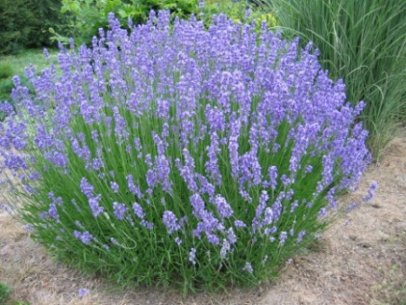  Лаванда узколистная | 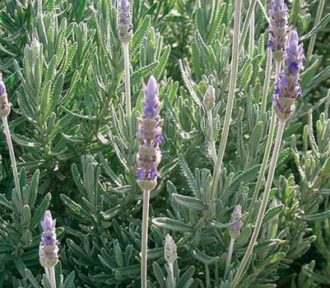  Лаванда зубчатая | 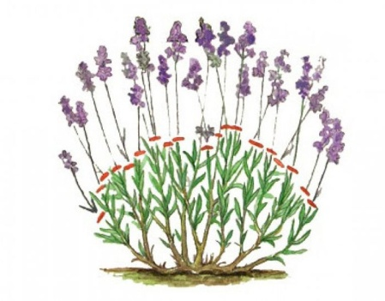  Обрезка лаванды

В природных условиях его можно повстречать в Северной и Восточной Африке, в Аравии, на южной части Европы, в Австралии и Индии. В каждой из стран культивируют только 2 вида лаванды, а именно: лаванду лекарственную, либо узколистную, либо английскую, а еще лаванду французскую, либо широколистную. Название кустарника было образовано от латинского слова «lava», которое переводится как «мыть» дело в том, что в Древнем мире греками и римлянами он использовался для мытья и стирки. На сегодняшний день лаванду можно повстречать не только на садовом участке, ее также выращивают в промышленных масштабах в качестве ценной эфирномасличной культуры. Посадка. На рассаду семена высевают в феврале–марте, в открытый грунт ―в октябре, при этом рассаду пересаживают в открытую почву в последние дни мая либо в первые ― июня.
Цветение начинается в середине летнего периода.
Жизненные требования и уход.
Освещенность. Нуждается в большом количестве яркого солнечного света.
Грунт. Он должен быть сухим, хорошо пропускающим воду и воздух, суглинистым либо песчаным с рН 6,5–7,5.
Полив. Лаванду надо поливать систематически и обильно. Во время продолжительного засушливого периода частоту поливов увеличитвают.
Удобрение. Подкормку проводят дважды на протяжении периода вегетации. В весеннее время в почву вносят комплексное минеральное удобрение с повышенным содержанием азота, а осенью ― фосфорно-калийное удобрение.
Окучивание. Старые растения нужно дважды за сезон высоко окучивать, делают это в весеннее и осеннее время.
Обрезка. Когда куст отцветет, у него удаляют все соцветия, а в осеннее время проводят укорачивание ветвей. После того как растению исполнится 10 лет, проводят его омолаживание, для этого срезают все ветви на высоте 50 мм от поверхности грунта.
Размножение. Семенным способом, а также черенкованием, отводками и делением куста.
Вредные насекомые. Цикадки (слюнявые пенницы), радужные жуки и тля.
Заболевания. Серая гниль.
Лаванда представляет собой вечнозеленый многолетний кустарник, корень у которого мочковатый и деревянистый, он может уходить в почву на глубину около 200 сантиметров. У него имеется множество стеблей, в высоту достигающих около 0,6 м, которые одревесневают в нижней части. Расположенные супротивно сидячие листовые пластины имеют линейную форму и зеленовато-серебристый окрас, на их поверхности присутствует мягкое опушение. Душистые цветки собраны в прерванные колосовидные соцветия по 6–10 штук в мутовках, они окрашены в сиренево-синий либо синий цвет. Образуются соцветия в верхней части безлистных побегов. Начала цветения лаванды приходится на середину летнего периода. Это растение считается прекрасным медоносом. Если его семенной материал хранить правильно, тогда он будет обладать прекрасной всхожестью даже через много лет. Такой кустарник считается родственником следующих культур: иссоп, базилик, мята, мелисса, пустырник, душица, шалфей и розмарин. Выращивание лаванды из семян.
Посадка в открытый грунт. Семена лаванды можно посеять непосредственно в открытый грунт под зиму, а точнее в октябре. Если же вы выращиваете ее через рассаду, тогда высадку сеянцев в сад проводят в последние дни мая. Если вы решили вырастить такой кустарник из семян, тогда их надо приобрести заблаговременно, а точнее, в первые зимние недели либо в начале осени. Дело в том, что прежде чем приступить к посеву семян, их надо подготовить. Для этого семенной материал на протяжении двух месяцев стратифицируют при температуре около 5 градусов, что значительно увеличивает его всхожесть. Для этого семена надо соединить с увлажненным песком и поместить на полку холодильника, предназначенную для овощей. Высев семян на рассаду проводят в феврале–марте.
Полив и окучивание. Для того чтобы лаванда хорошо росла и развивалась, ей необходим обильный систематический полив. В знойные дни частоту поливов значительно увеличивают. Каждый раз после того как пройдет дождь либо будет проведен полив, взрыхляйте поверхность почвы меж растениями и удаляйте все сорняки. Для того чтобы значительно уменьшить количество прополок, рыхлений и поливов сразу же после, того как сеянцы будут высажены в открытую почву, поверхность земли между ними засыпают слоем мульчи (торфом). Старые кустарники в весеннее и осеннее время обязательно высоко окучивают. Благодаря этому на старых ветвях смогут сформироваться новые побеги.
Такому кустарнику необходима систематическая обрезка, которую проводят каждый год. Сразу после того как куст отцветет, у него обрезают начавшие увядать соцветия, а в осеннее время проводят укорачивание ветвей
для придания лаванде опрятной формы. Следите за тем, чтобы она не вытягивалась сильно вверх, так как из-за мощных порывов ветра кустик может полечь, в результате чего он утратит свою декоративность. После того как возраст растения будет равен 10 годам или больше, при необходимости можно провести омолаживающую обрезку, для этого обрезают все ветви, при этом надо оставить лишь отрезки длиной около 50 мм. Такую обрезку можно устроить и более молодому кустарнику, если он цветет очень скудно.
Способы размножения.
Лаванду можно вырастить из семян, а еще размножить отводками, делением куста и черенкованием. Как вырастить ее из семян, очень подробно описано выше.
Размножение черенками.
Этот способ размножения подходит для тех, у кого на участке уже имеется лаванда либо у него есть возможность достать ее одревесневший однолетний побег. Стебель разрезают на отрезки длиной от 80 до 100 мм. Получившиеся черенки высаживают на укоренение в рыхлый увлажненный субстрат, при этом их нижний срез заглубляют примерно на 20–30 мм. Сверху их накрывают прозрачными стеклянными банками. Убрать укрытие можно будет лишь после того, как у черенков отрастут корешки.
Деление куста.
Для размножения культуры также применяется способ деления куста. Однако к данной процедуре растение следует подготовить. Выберите взрослый разросшийся кустарник. С наступлением осени, когда он отцветет, следует провести его обрезку на высоту около 10 сантиметров, после чего его высоко окучивают, стараясь заполнить почвой все пространство между стеблей. В весеннее время растение окучивают повторно. На протяжении лета у кустарника образуется обильная поросль.С наступление осени кустик извлекают из земли и делят на несколько частей с хорошо развитыми корешками и стеблями. Далее деленки высаживают на новое место в отдельные лунки.
При выращивании в открытой почве лаванда отличается очень высокой устойчивостью к вредным насекомым и болезням. Однако проблемы могут возникнуть и с ней. В некоторых случаях кустарник поражает серая гниль либо на нем поселяются радужные жуки или слюнявые пенницы (цикадки). Если на кусте поселились вредители, то избавиться от них можно сбором насекомых вручную. Затем обязательно заменяют мульчирующий слой под кустом. Развитию серой гнили способствует регулярный застой жидкости в почве, что может быть вызвано чрезмерно частыми и очень обильными поливами либо затяжными дождями. Такое заболевание не поддается лечению, поэтому пораженный куст рекомендуется выкопать и уничтожить. Если болезнь находиться на начальном этапе развития, тогда лаванду можно попытаться спасти, для этого сразу же после обнаружения вырезаются все пораженные части куста. А затем обязательно корректируется режим поливов.

4.2 Практические задания.
1. Заполните таблицу. В 4 графе отметьте «V» те биологические особенности выращивания, которые совпадают у двух растений и «-», которые отличаются.
Название | Тысячелистник | Лаванда | «V» / «-»
1 | 2 | 3 | 4
Размножение
Свет
Почва
Полив
Сроки цветения
Болезни
Вредители
Удобрения

2. Выполните тестовые задания, выбрав правильный ответ
Утверждение | Верно | Неверно
Многолетние растения размножаются семенами, черенкованием и делением куста
Существует два вида лаванды- узколистная и зубчатая
Тысячелистник и лаванда являются лекарственными растениями
Тысячелистник может расти даже на заброшенных свалках
Лаванда и тысячелистник относится к эфиромасличным культурам

3. Ситуационные задачи:
1. Стоит ли выращивать вместе лаванду и тысячелистник?
2. Под деревьями есть свободные места, на каком из них северном, восточном или западном участке посоветуете высадить лаванду?
4. Составьте хокку к цветку «Лаванда» или «Тысячелистник».

5. Использование и применение сухоцветов во флористическом декорировании.
Климатические условия Черноморского побережья благоприятно влияют на рост растений, позволяют получить хорошее цветение для срезки и в засушенном виде пригодны для составления зимних букетов.
Технология выращивания сухоцветов довольно простая. Благодаря своей неприхотливости растения пользуется особой популярностью. Чтобы вырастить здоровые и красивые цветы (сухоцветы), нужно знать, когда сеять, черенковать и сажать его в открытый грунт и как за ними ухаживать. (Приложение № 1)
Придерживаясь рекомендаций по выращиванию и размножению растений, относящихся к сухоцветам, можно вырасти необходимое количество цветов для занятий с детьми, для выполнения задач общеобразовательной программы «Фитофантазия». Примерные варианты использования сухоцветов в оформлении стола, создании цветочных композиций представлены ниже.

6. Практическая часть.
Использование однолетних и многолетних сухоцветов.
6.1. «Изготовление сладкого подарка»
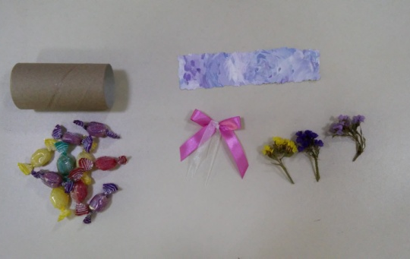  - Нам понадобится: туалетная втулка, атласная и капроновая ленты (бант), сухоцветы статица и мини конфеты. | 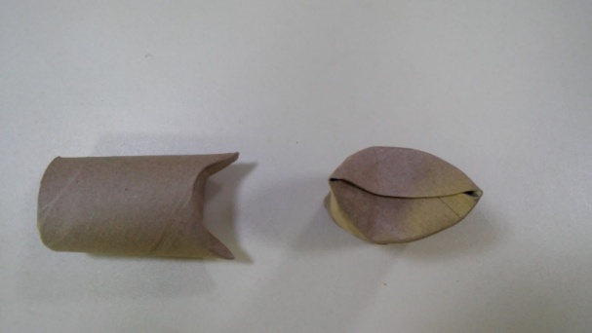  - Берем втулку и сгибаем сначала с одной стороны края, потом с другой.
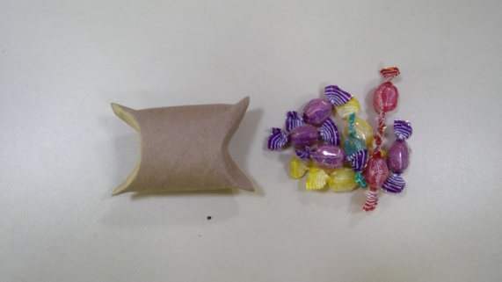  3. Получилась маленькая коробочка, в которую можно разместить как для примера мини конфеты, так и другой оригинальный подарок. | 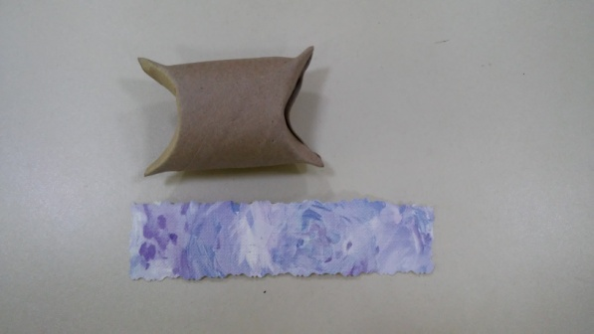  - Коробку обклеиваем цветной бумагой. В нашем примере - кусочек обоев.
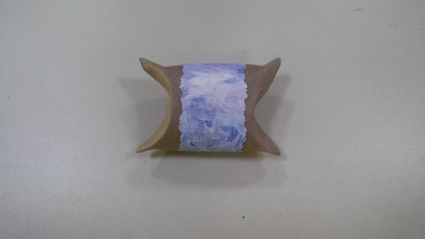  - Склеиваем двухсторонним скотчем или любым клеем. | 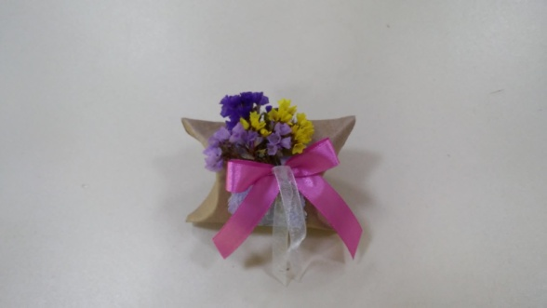  - Сухоцветы (статицу) клеим горячим клеем, поверх композиции приклеиваем готовый атласный бант.

6.2. «Сервировка стола»
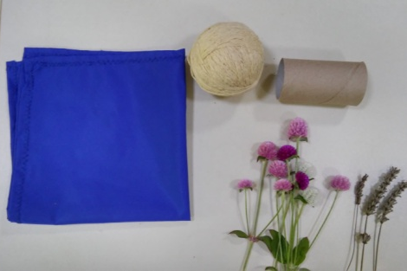  1.Нам понадобятся: салфетка тканевая, втулка туалетная, сухоцветы (гомфрена: белая, розовая, сиреневая; лаванда), пряжа. | 2.Складываем салфетку по диагонали, чтобы получился треугольник. К верхнему углу поднимаем угол слева и справа.
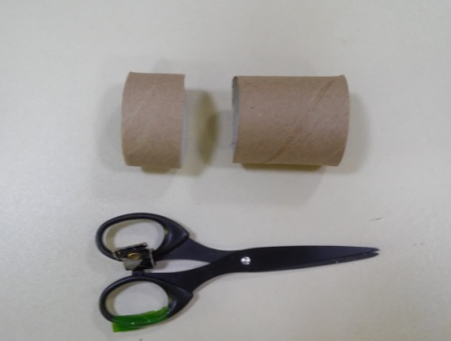  3. Втулку разрезаем на 1/3 часть. | 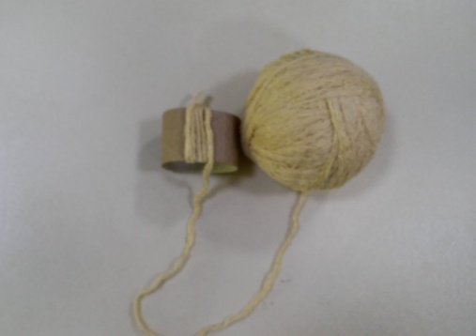  4. Декорируем втулку пряжей.
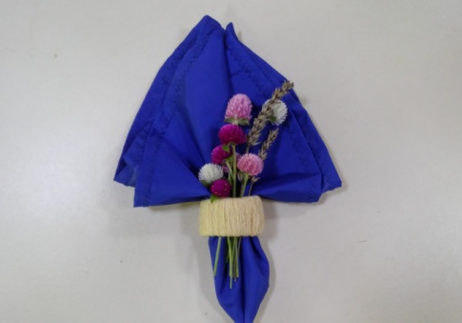  5. Продеваем салфетку в кольцо втулки и украшаем сухоцветами. | 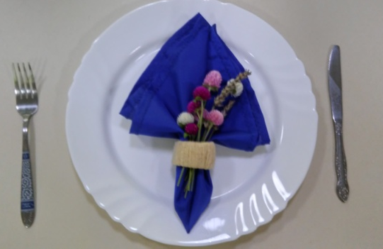  6. Праздничная сервировка стола готова.

6.3. «Украшение свечи»
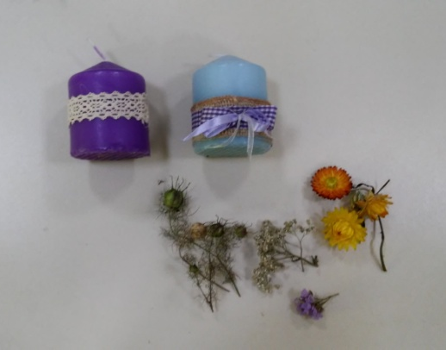  Нам понадобятся парафиновые свечи, разные ленты (ажурные, атласные…). Оборачиваем лентой свечу, крепим двухсторонним скотчем или горячим клеем. | 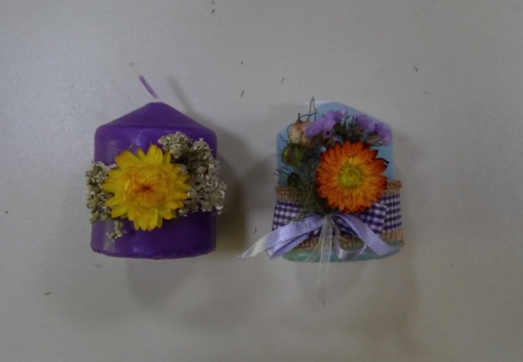  На ленту крепим двухсторонним скотчем или горячим клеем сухоцветы. Создаем композицию из гелихризиума, тысячелистника, коробочек нигеллы.
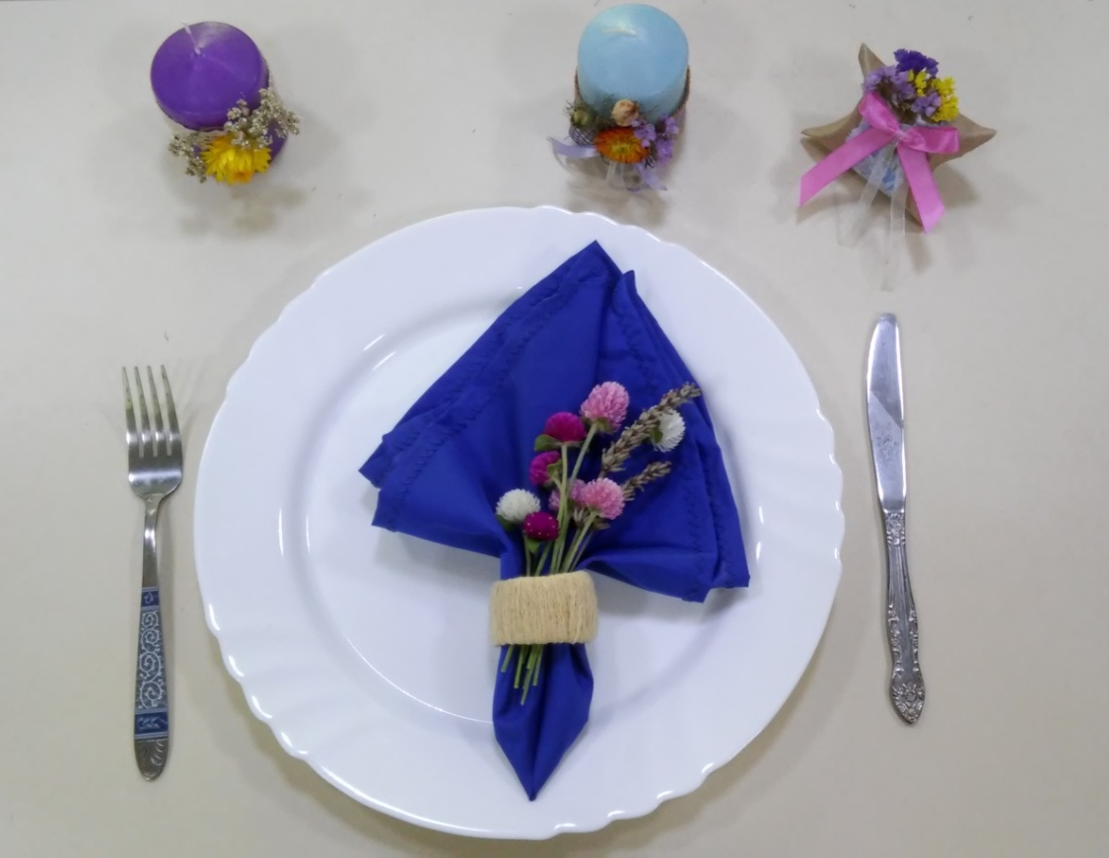

Украшение стола готово.
Преимущество сухоцветов:
- они не вянут;
-лаванда придает аромат.

6.4. Примеры объемных композиций и панно из сухоцветов.
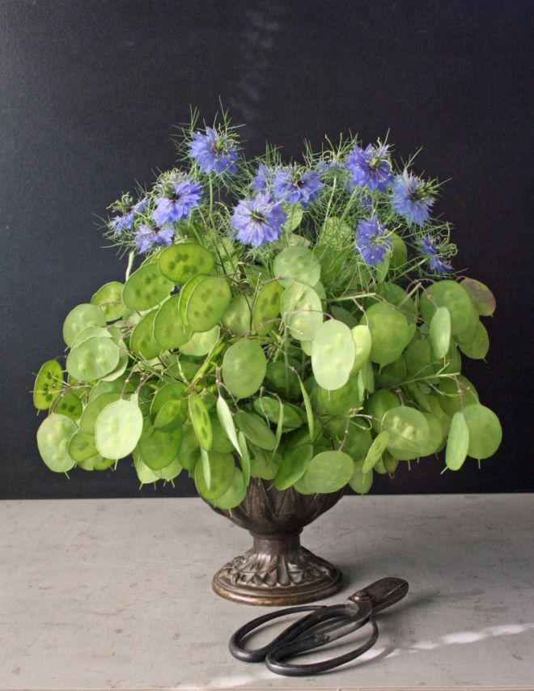

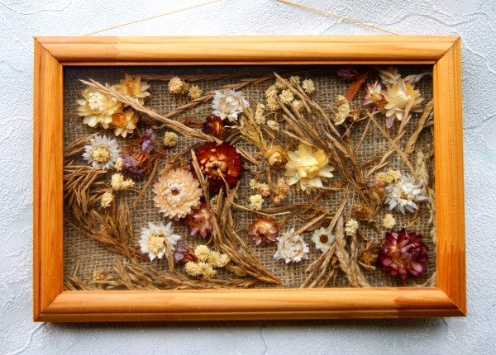 | 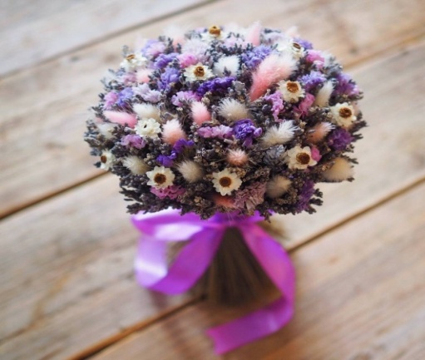
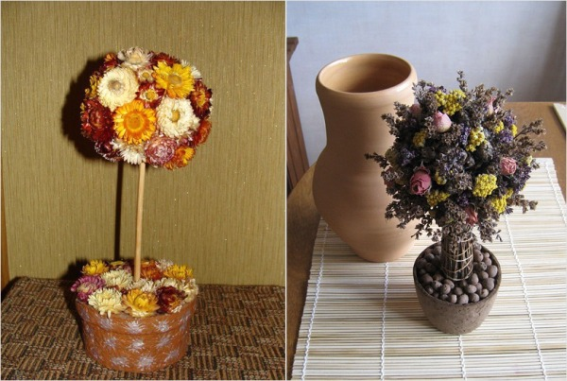

Список литературы
1. Ридерз Дайджест. Контейнерное садоводство круглый год. РидерзДайджест, 2011г.
2. Стефани Доналдс, Питер Мак-Кой.Практическая энциклопедия Цветоводства.,Москва «Росмэн», 2010г.
3.Энциклопедия садоводства. Чесмир Бем и коллектив. Прага «Артия», 2012г
Сетевые ресурсы:
-Источник: https://zelenypodokonnik.ru/amarantovye/296-gomfrenaгомфрена
-Источник: https://7dach.ru/VestnikCvetovoda/magiya-lunarii-ili-denezhnoe-derevo-v-vashem-sadu-232452.html лунник
-Источник: https://floristics.info/ru/stati/sadovodstvo/2342-amarant-posadka-i-ukhod-vyrashchivanie-iz-semyan.html-амарант

Приложение № 1
Таблица «Особенности сухоцветов»

№ | Название | Размножение | Свет | Почва | Полив | Сроки цветения | Болезни | Вредители | Удобрения
Однолетние сухоцветы
1 | Гомфрена | Семенами (март) | светолюбивое | Легкие, дренированные, богатые питательными веществами | Регулярный, слегка подсушивая верхний слой между поливами | Июль-октябрь | При чрезмерном поливе –грибковые болезни | тля | Калийные во время цветения, весна-лето -3 раза в меся -минеральными
2 | Амарант | Семенами :  -в грунт апрель-май;  -на рассаду -март | светолюбивое | Легкие, питательные, содержащие известь не слишком влажные и не кислые грунты | Умеренный,  Один раз обязательно  соленой водой (6 столовых ложек соли на ведро воды). | С июня до заморозков | корневая и серая гнили, мучнистая роса, ржавчина. | тля, личинки долгоносика | раствором коровяка 3-4 раза за сезон
3 | Статица (кермек) | Семенами,  Мелкой наждачной бумагой несколько раз пройтись семенем по ней, погрузить в смесь из опилок и "Эпина", которая предварительно будет хорошенько увлажнена.  В грунт-май-июнь. | светолюбивое | Нейтральную или слабощелочную среду(песок). Плодородная  (мин.удобрения до посадки). Дополнительно не требуется подкормка. | Умеренный, вечерний, под корень. | июль | Ботритис  (из-за повышенной влаги)фунгицидом);  - Оидиум (обработать серой),  - Серая гниль, фузариозное увядание, филлостектозЮ ржавчина | Листовые нематоды | Минеральные удобрения
Двулетние сухоцветы
4 | Лунария | Семенами  (май-июнь), Рассаду высаживают с конца мая до середины июня. | светолюбивое | Легкие (суглинки и супесчаники) | влажный | С мая по июнь | Редко грибковые инфекции  (фунгицидами обработать) | Редко-листоблошки | Весной минеральными удобрениями
Многолетние сухоцветы
5 | Тысячелистник | Деление куста (раз в 2-3 года) весной и сенью.  (семенами-не сохраняют сортовые свойства) | светолюбивое | Не требователен, хотя предпочитает питательные, хорошо дренированные и известкованные | Умеренный (в сухую погоду-доп. полив) | Продолжительное, обильное | - | Полосатый свекловичный долгоносик | Специального ухода не надо
6 | Лаванда | Семенами, черенками, делением куста | светолюбивое | Суглинок или песчанный | обильный | Середина лета | серая гниль | радужные жуки или слюнявые пенницы (цикадки). | - Весной –мин.уд.с азотом;  - Осенью - фосфорно-калийные

